MAT – MNOŽENJE BROJA 3 - 20.4.2020.
- Pogledati video, pogledati prezentaciju.
https://www.youtube.com/watch?v=WL8eSm-GAn8
- UDŽBENIK 82. str RIJEŠITI ZNAM i PROUČITI.
- Napisati naslov u bilježnicu, zalijepiti i riješiti zadatke.
Množenje broja 3
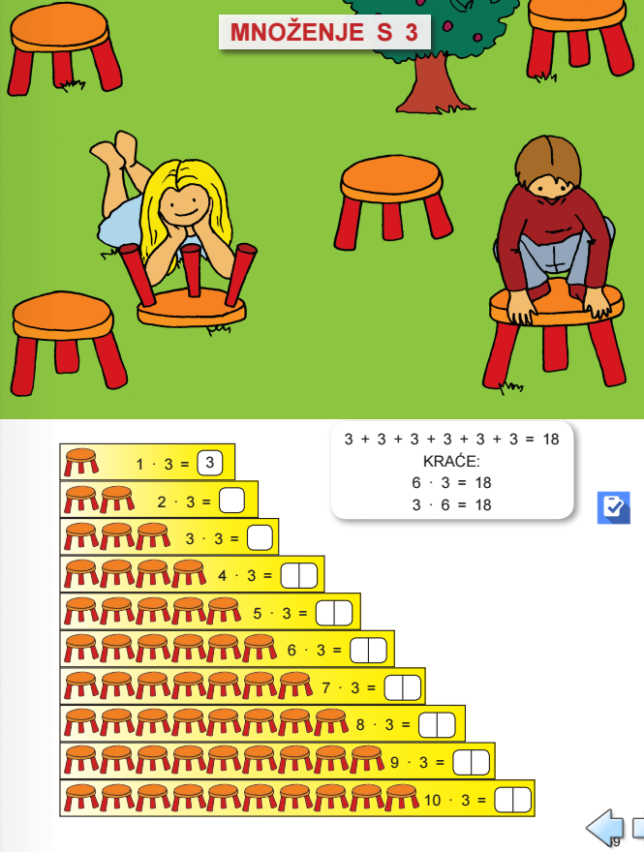

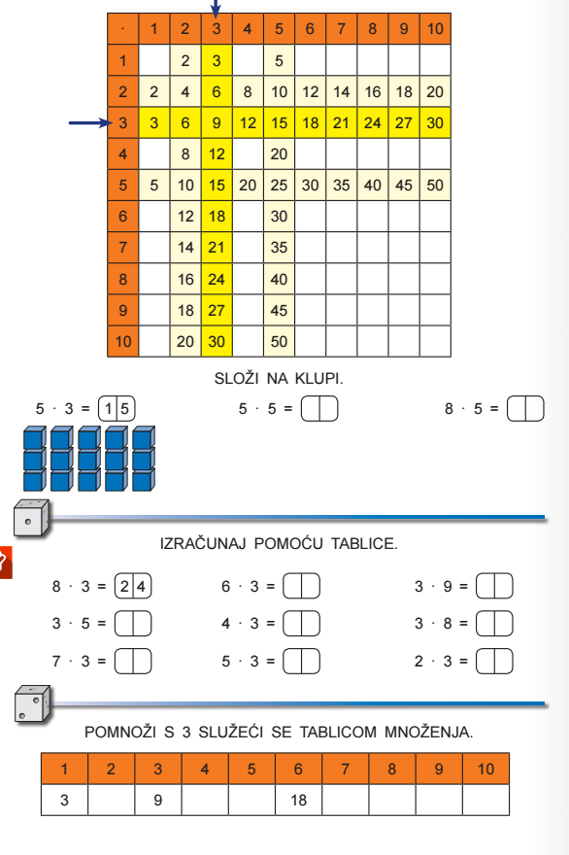

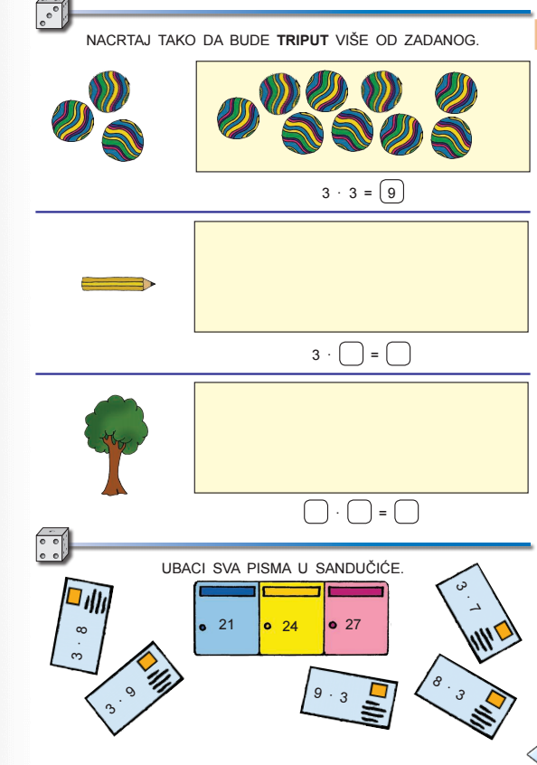

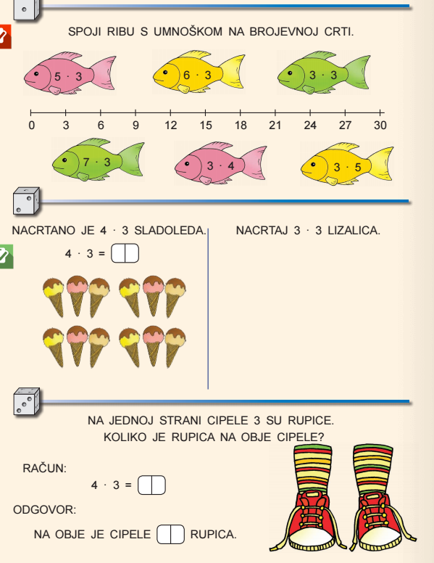

- Domaća zadaća
- UDŽBENIK str. 83.

VAŽNO!
Ako imate kakvih pitanja i nedoumica svakodnevno sam dostupna u vremenu od 9:00 do 12:00 sati.
Poslikati što ste radili zajedno sa domaćom zadaćom te poslati učiteljici na mail: sanela2806@gmail.com; sanela.tot@skole.hr

PONOVIMO:
https://www.e-sfera.hr/dodatni-digitalni-sadrzaji/98758487-ab52-4fa5-b549-b664a5d72d67/assets/interactivity/primijeni_znanje_2/index.html

https://www.e-sfera.hr/dodatni-digitalni-sadrzaji/98758487-ab52-4fa5-b549-b664a5d72d67/

https://www.e-sfera.hr/dodatni-digitalni-sadrzaji/98758487-ab52-4fa5-b549-b664a5d72d67/

